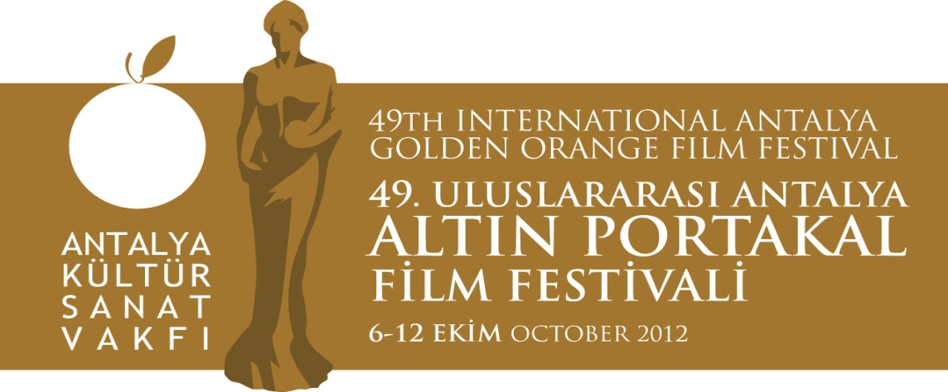
07. 10. 2012
BASIN BÜLTENİ
‘Menekşe’den Önce’nin Galasına Büyük İlgi…
49. Uluslararası Antalya Altın Portakal Film Festivali’nin ilk galası ‘Menekşe’den Önce filmine ilgi çok büyüktü. AKM Perge Salonu’nu dolduran izleyiciler, Sivas’ta yaşanan Madımak katliamını anlatan filmin ilerleyen dakikalarında gözyaşlarına hakim olamadılar.
Antalya Büyükşehir Belediye Başkanı & AKSAV Şeref Kurulu Üyesi Prof. Dr. Mustafa Akaydın ve eşi Dr. Günseli Akaydın da Menekşe’den Önce’nin izleyicileri arasındaydı.
Menekşe’den Önce’nin gala söyleşisinde filmin yapımcısı Halide Didem Kurt, filmin müzik danışmanı Güvenç Dağüstün ve Madımak otelinde öldürülen 33 kişiden biri olan şair Metin Altıok’un kızı Zeynep Altıok izleyicilerle buluştu.
Soner Yalçın’ın mektubu okundu
Gösterimden önce Soner Yalçın’ın gönderdiği mektubu okuyan Halide Didem Kurt mektuptan şu cümleleri aktardı: "Onurumla girdiğim ve onurumla çıkacağım Silivri’den herkese selam. Kör zindanlardan, kitabımla ve bu belgeselimle sizlerleyim. Türkiye’deki iktidarlar, cesur ve bilgili gençleri, aydınları hiç sevmedi, eziyet etti, hapse attı, faili meçhul cinayetlere kurban etti. Yetmedi sonunda Madımak’ta yaktı. Bugün en çok ihtiyaç duyduğumuz cesarettir. Zihinsel çürümeye izin vermeyeceksiniz.”
Acıyı anlatmak
Madımak'taki yangında iki kardeşi ölen ve kendisi, katliamdan sonra doğan Menekşe'nin, o günleri araştırmaya başlamasının öyküsünü anlatan belgesel, katliamın siyasi bağlamından ziyade, o günün tanıklarını konuşturarak yaşanan acıyı tüm çıplaklığıyla gözler önüne seriyor.
İzleyenler tarafından dakikalarca alkışlanan film gösterimi sonrasında, Zeynep Altıok ve Halide Didem Kurt kısa bir söyleşi gerçekleştirdi. Zeynep Altıok , Mustafa Akaydın ve festival komitesine teşekkürlerini ilettikten sonra belgeselle ilgili düşüncelerini “Ülkemizde düşüncelerin öldürülmesi hâlâ devam ediyor. İnsanlık suçlarında zaman aşımının olması mümkün değildir. Sanatçılar, gazeteciler ve öğrenciler tutuklanıyor. Soner Yalçın’ın Silivri’deki hücresinden bu filmi yapması, çaba göstermesi ve mesleğinin ötesinde onuru için bu belgeseli tamamlamasını çok anlamlı ve toplum adına uzlaştırıcı buluyorum. Biz Dersimler, Maraşlar, Çorumlar olmasın istiyoruz,” sözleriyle ifade etti.
Filmin uygulayıcı yapımcısı Halide Didem Kurt, Soner Yalçın’ın avukatları aracılığıyla kendilerine gönderdiği notlar üzerinden filmin çekimlerini tamamladıklarını ve Sivas katliamını yaşayan insanların acılarını daha çok kişiye duyurmak adına, filmin en kısa zamanda ülke çapında vizyona girmesi için büyük çaba sarf ettiklerini, dile getirdi.
Soner Yalçın hâlâ tutuklu
Soner Yalçın'ın Oda TV davasından tutuklanarak Silivri Cezaevi'ne gönderilmeden önce çekimlerine başladığı “Menekşe’den Önce”, Yalçın’ın isteği üzerine arkadaşları tarafından tamamlandı.
Bilgilerinize sunar iyi çalışmalar dileriz.

Akgün Keskin Sakarya
Antalya Büyükşehir Belediyesi
Basın-Yayın ve Halkla İlişkiler Dairesi Başkanı
ve AKSAV Basın Danışmanı
akeskin@antalya.bel.tr
(242) 249 54 80

LOGOSUZ – ŞİFRESİZ – CANLI YAYIN
49. Uluslararası Antalya Altın Portakal Film Festivaline ait özet görüntüler, 7-13 Ekim tarihleri arasında her gün 12.30-12.45 saatleri arasında İHA tarafından tüm televizyonlara logosuz, şifresiz ve ücretsiz olarak aşağıdaki frekanslardan yayınlanacaktır.
Habere aşağıdaki FTP adresinden de ulaşabilirsiniz.
ftp://videoftp.iha.com.tr
User: altinportakal
(Şifresizdir, şifre kısmına bir şey yazılmayacak)

CANLI YAYIN PROGRAMI
7-13 Ekim 2012
Saat: 12.30-12.45 TSİ

UYDU BİLGİLERİ
EUTELSAT W2A, 10 DERECE DOĞU
TXP: B1
D/L: 10988.500 MHz
POL: Horizontal
S.ORANI: 3125 ksym/s
FEC: 3/4

İHA İRTİBAT
Operasyon Servisi: 0 212 454 29 00
Uplink Servisi: 0 212 454 39 96

---

SOSYAL MEDYA ADRESLERİ

https://www.facebook.com/AltinPortakalFilmFestivali
https://www.twitter.com/49AltinPortakal
https://plus.google.com/+AltınPortakal
https://www.vimeo.com/AltinPortakal
https://www.youtube.com/AltinPortakal
https://www.foursquare.com/49AltinPortakal

